Yn Mencap, rydym am weithio gyda phobl sy’n byw yng Nghymru.

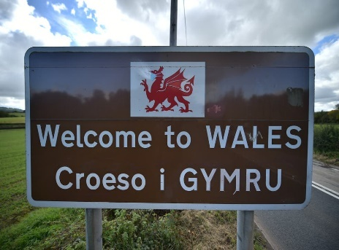
Dywedwch wrthym am eich cymuned yng Nghymru!
Cymuned yw lle ble mae pobl yn byw.
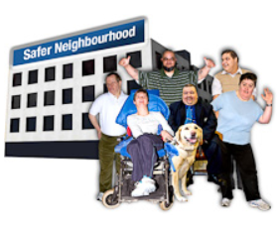
Gall fod yn ddinas, tref, pentref neu gymdogaeth. Gall fod yn ardal leol i chi.

Mae Mencap eisiau helpu eich cymuned i fod y lle gorau i bobl ag anabledd i ddysgu fyw bywydau hapus ac iach.

Ar draws y DU, rydym yn gweithio â 9 cymuned gwahanol ar y prosiect hwn.

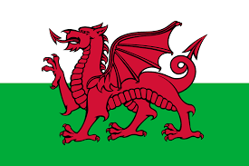
Rydym yn chwilio am un gymuned arall yng Nghymru.

Ydych chi'n caru lle rydych chi'n byw?
Hoffech chi ei wneud yn lle gwell fyth i bobl ag anabledd dysgu i fyw?
Hoffwn glywed oddi wrthych. (picture of someone talking to others. Engaging. Speech bubble.)

Os hoffech ddweud wrthym am eich cymuned, cliciwch y ddolen i’n hysbysu.

Os oes angen unrhyw gefnogaeth arnoch i gwblhau’r ffurflen, yna dywedwch wrthym.

Neu fe allech anfon fideo byr i ni yn dweud wrthym beth yr ydych yn caru am yr hyn ble ydych yn byw.
This Photo by Unknown Author is licensed under CC BY-NC-ND

Gallwch gysylltu gydag Eve drwy e-bost neu deleffon.

Gallwch ein he-bostio ar mycommunity@mencap.org.uk.

Neu ein ffonio ar 07929 669 969.

Hoffwn glywed wrthych erbyn 31^{ain} Ionawr 2022.

Diolch!

